教育部特殊教育評量工具研習計畫
研習項目：「修訂學前兒童語言障礙評量表、修訂學齡兒童語言障礙評量表」
壹、依據
教育部中華民國103年1月27日，臺教國署原字第1030009621號函辦理。
貳、辦理目的
讓教師及相關專業人員認識「修訂學前兒童語言障礙評量表、修訂學齡兒童語言障礙評量表」特殊教育評量工具之編製過程、施測方式及結果解釋。

參、辦理單位
一、主辦單位：教育部國民及學前教育署。
二、承辦單位：國立臺灣師範大學特殊教育中心。
肆、研習地點、時間、課程及講師：
日期 | 時 間 | 研 習 課 程 | 研習對象 | 研 習 地 點 | 名額
4月18日(星期五) | 08:40-09:00 | 報到、領取測驗研習資料 | 1.國民小學特殊教育教師、學前及幼兒園教師。  2.各縣市政府教育局(處) 特殊教育承辦人員、特殊教育資源中心、特殊學校。  3.各早療中心、醫療單位(復健科、耳鼻喉科聽力檢查師、語言治療師)。  4.對此工具有興趣之相關領域人員。 | 國立臺灣師範大學博愛樓地下一樓B109室  (圖書館校區) | 計80名
4月18日(星期五) | 09:00-10:30 | 「修訂學前兒童語言障礙評量表、  修訂學齡兒童語言障礙評量表」  簡介及施測要點說明(一)  講師：林教授寶貴 |  | 國立臺灣師範大學博愛樓地下一樓B109室  (圖書館校區) | 計80名
4月18日(星期五) | 10:30-10:40 | 休 息 |  | 國立臺灣師範大學博愛樓地下一樓B109室  (圖書館校區) | 計80名
4月18日(星期五) | 10:40-12:10 | 「修訂學前兒童語言障礙評量表、  修訂學齡兒童語言障礙評量表」  簡介及施測要點說明(二)  講師：林教授寶貴 |  | 國立臺灣師範大學博愛樓地下一樓B109室  (圖書館校區) | 計80名

伍、注意事項：
1.本中心保留刪除不符資格人員參加之權利。
2.請准予參加研習人員公差假與會，差旅費請在原單位報支。
3.研習該日請準時報到，遲到10分鐘以上者，不予入場。
4.參加研習者，依實際參與時數核發研習時數。
5.錄取者如若不能到場，請提前辦理請假手續。
6.為響應環保，本研習不提供紙杯，煩請自備杯具。

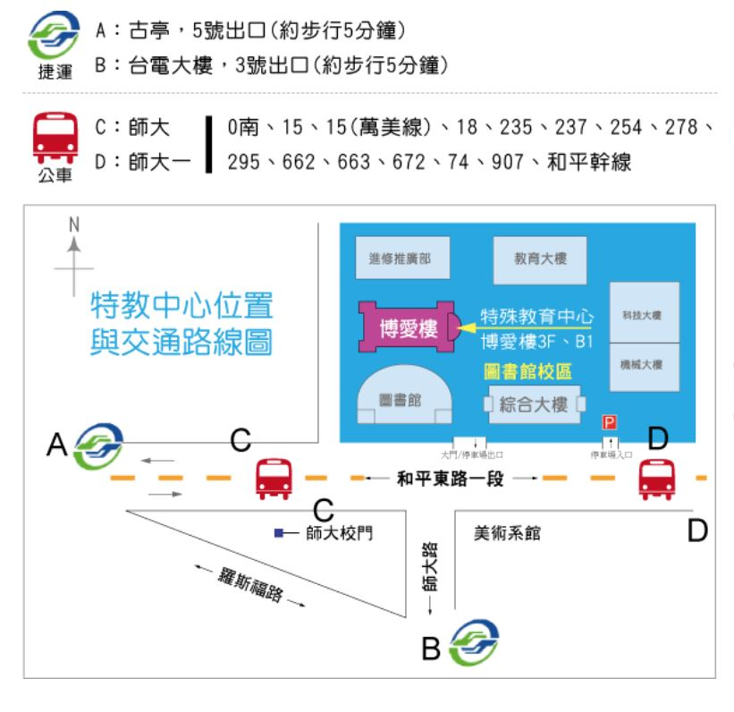
陸、位置及交通路線圖：

評量工具名稱 | 修訂學前兒童語言障礙評量表
目的 | 本測驗目的乃在評量學前兒童之口語理解能力、口語表達能力、表達性詞彙及構音、聲音、語暢情形，以進一步確定其是否具有溝通上的困難或障礙，並做為篩選或鑑定學前兒童有無語言障礙或語言發展遲緩之工具。
編修者 | 林寶貴、黃玉枝、黃桂君、宣崇慧
出版單位 | 教育部
聯絡電話 | (02)7734-5075
出版日期 | 97年3月
評量工具性質 | 語言溝通
適用對象 | 身心障礙不分類、語言障礙、發展遲緩、一般生
適用階段/年級 | 學前；適合入學前鑑定
適用年齡 | 3歲～6歲前
施測方式 | 個別施測
施測時間 | 約15~30分鐘
常模範圍 | 全國性
常模類型 | 百分等級、T分數、平均數與標準差
內容敘述 | 本量表共有四個分測驗，分測驗一共5題，用來與兒童建立良好的關係，以便順利進行下面的評量工作，並了解兒童的聲音是否正常，說話是否流暢，語調是否正確。分測驗二共29題，用來了解兒童的語意理解、語彙、或語法能力。分測驗三共13題，用來分析兒童表達性詞彙與構音、音韻、聲調是否正常，錯誤類型為何；分測驗四共18題，用來了解兒童的口語表達、語彙、語法、語用、仿說、造句、說故事等能力，以便進行語言矯治或溝通訓練。
評量工具分類 | 非資優鑑定工具
施測者專業資格 | 資格不受限制，但需根據指導手冊之施測說明進行施測。
提供研習證書說明 | 不需研習證書即能借用、購買。
借用期限 | 3週

評量工具名稱 | 修訂學齡兒童語言障礙評量表
目的 | 本研究的主要目的在評量6足歲至13歲前學齡兒童之口語理解能力、口語表達能力、構音、聲音、語暢情形，以進一步確定其是否具有溝通上的困難或障礙，並做為篩選或鑑定學齡兒童有無語言障礙或溝通障礙之工具。
編修者 | 林寶貴、黃玉枝、黃桂君、宣崇慧
出版單位 | 教育部
聯絡電話 | (02)7734-5075
出版日期 | 98年4月
評量工具性質 | 語言溝通
適用對象 | 身心障礙不分類、語言障礙、一般生
適用階段/年級 | 國小一年級至國小六年級；適合入學前及入學後鑑定
適用年齡 | 6歲～12足歲（6歲至13歲前學齡兒童）
施測方式 | 個別施測
施測時間 | 約15~30分鐘
常模範圍 | 全國性
常模類型 | 百分等級、T分數、平均數與標準差
內容敘述 | 本量表共有四個分測驗，分測驗一共5題，用來與兒童建立良好的關係，以便順利進行下面的評量工作，並了解兒童的聲音是否正常，說話是否流暢，語調是否正確。分測驗二共32題，用來了解兒童的語意理解、語彙、或語法能力。分測驗三共13題，用來分析兒童構音、音韻、聲調是否正常，錯誤類型為何；分測驗四共23題，用來了解兒童的口語表達、語彙、語法、語用、仿說、造句、說故事等能力，以便進行語言矯治或溝通訓練。
評量工具分類 | 非資優鑑定工具
施測者專業資格 | 評量人員資格不受限制，但需根據指導手冊施測說明進行施測
提供研習證書說明 | 不需研習證書即能借用、購買。
借用期限 | 3週

